北京市朝阳区高三年级第二学期质量检测二
化学参考答案
2024.5
第一部分
本部分共14小题，每小题3分，共42分。在每题列出的四个选项中，选出最符合题目要求的一项。
题号 | 1 | 2 | 3 | 4 | 5 | 6 | 7 | 8 | 9 | 10 | 11 | 12 | 13 | 14
答案 | B | A | D | A | B | C | D | A | C | B | B | D | C | C

第二部分
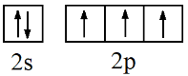
15．（10分）
（1）①
② SiO₂、P₂O₅
③ ＜
（2）① 2
② 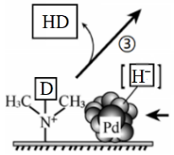
（3）① [Fe(NH₃)₆][BH₄]₂
② 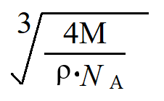×10⁷
16．（12分）
（1）3NO₂ + H₂O ===2HNO₃ + NO
（2）6
（3）① 4[Fe(II)-Y]²⁻ + O₂ + 4H⁺ === 4[Fe(III)-Y]⁻ + 2H₂O导致 [Fe(II)-Y]²⁻浓度减小，NO的脱除效率降低（其他答案合理给分）
② [Fe(Ⅱ)-Y]²⁻ (aq) + NO(g) [Fe(Ⅱ) (NO)-Y]²⁻(aq) ΔH＜0，温度较高时，
上述平衡正向进行程度较小，导致脱除效率较低（其他答案合理给分）
③ pH=2时，[Fe(II)-Y]²⁻与H⁺作用，导致[Fe(II)-Y]²⁻浓度减小，脱除效率降低
pH=10时，可能生成Fe(OH)₂沉淀，导致[Fe(II)-Y]²⁻浓度降低，脱除效率降低
（4） 4 5 6 4H⁺ 4 4 5H₂PO₄⁻
17．（12分）
（1）羧基（或—COOH）
（2）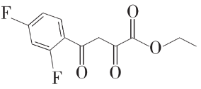
（3） 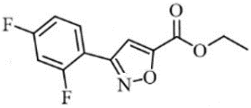
（4）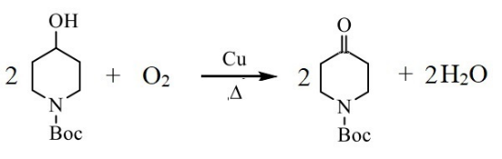
（5）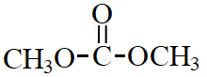
（6）① OHC—CH₂—CHO
② 保护氨基
18．（12分）
（1） 4 : 7
（2）Fe₂O₃和MgO
（3）① 调节溶液pH使SiO₃²⁻与AlO₂⁻转化为沉淀除去
② 10^{14.8}
（4）① c
② 阳极发生反应：2H₂O - 4e⁻ === O₂↑+ 4H⁺，导致c(H⁺)增大，促进平衡
2CrO₄²⁻ + 2H⁺ Cr₂O₇²⁻+ H₂O正向移动，产生Cr₂O₇²⁻，同时部分Na⁺移向阴极区，在阳极生成Na₂Cr₂O₇
（5）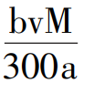
19．（12分）
（1）Cu + Cu²⁺ + 2Cl⁻ == 2CuCl
（2）① Cu – e⁻ === Cu⁺，Cu⁺+ 3Cl⁻ === [CuCl₃]²⁻，降低了c(Cu⁺)，提高了Cu的还原性，使得Cu可以将H⁺还原成H₂
②
（3）① c(Cl⁻)增大，平衡CuCl + 2Cl⁻ [CuCl₃]²⁻正向移动
② 取I中洗涤后的沉淀，加入 5 mol·L⁻¹的H₂SO₄溶液，沉淀不溶解
（4）此条件下Cu²⁺ 或 [CuCl₄]²⁻ 的氧化性强于H⁺
（或此条件下Cu²⁺ 或 [CuCl₄]²⁻与Cu反应的速率快于H⁺与Cu反应的速率）
（5）单独用CuCl₂溶液，产生CuCl覆盖在Cu表面，阻止反应继续进行；
单独用浓盐酸，反应速率慢
（其他答案合理给分）

